

**Atividade 02 - DESAFIO**

|  |  |
| --- | --- |
| Nome: |  |

**Orientação:**1. Siga as instruções para cada atividade;  
2. Insira o código fonte na janela de resposta;  
3. Grave o documento no formato doc, docx ou pdf;  
4. Utilize o link da plataforma para realizar a entrega da atividade;  
5. Observe (data/hora) de entrega;

6. Soluções podem ser feitas via CSS, mas vamos deixar todo o crédito para o JavaScript nesses exercícios.

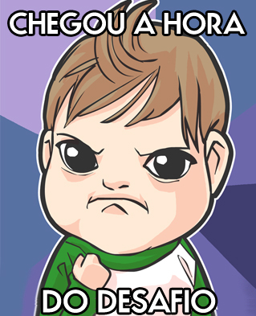

Antes de começar:

**Batalha Naval**

Batalha naval é um jogo de tabuleiro de dois jogadores, no qual os jogadores têm de adivinhar em que quadrados estão os navios do oponente. Embora o primeiro jogo em tabuleiro comercializado e publicado pela Milton Bradley Company em 1931, o jogo foi originalmente jogado com lápis e papel. Seu objetivo é derrubar os barcos do oponente adversário, ganha quem derrubar todos os navios adversários primeiro.

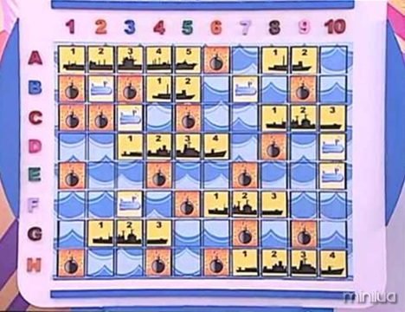

**DESAFIO:**

- Crie uma tabela 10 x 10;

- Ou 11x11, caso queira representar as linhas e colunas (letra x número).

- Inicialmente todas as posições devem estar com o símbolo da mira;



- Distribua os ícones na tabela (download no moodle), como desejar (no mínimo deve existir 12 alvos) – pode ser 03 de cada;

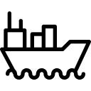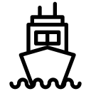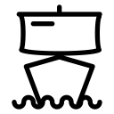

- Quando errar o tiro, indique água:

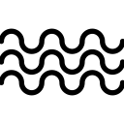

- ***Como realizar o tiro?*** Através do clique no mouse sobre a imagem trocando para um dos navios ou água.

- Toda as posições devem ser programadas.

**Resposta (não precisa enviar as imagens para correção)**

|  |
| --- |
|  |

**DUVIDA!!!** – Utilize o nosso fórum.